Времена года для детей в картинках и стихах

Для детей времена года выглядят, как каждый раз новый мир с яркими характерными красками, запахами и ощущениями, присущими определенному времени года. Ознакомление детей с временами года можно начинать с картинок с описанием природы, демонстрирующих особенности сезона, знакомить с легкими стихами о природе для детей про времена года в картинках и загадках.
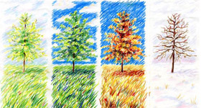В году четыре времени года: весна, лето, осень и зима. Каждое время года состоит из 3 месяцев, а всего в году получается 12 месяцев. Каждый месяц в году еще с древних времен имеет свое имя. Названия месяцев года пришли с старинных времен, в своих названиях можно увидеть то, что происходит в данное время года, в данный месяц.
Давайте познакомимся с каждым временем года поближе.
Четыре сестрицы
Стихи для детей про времена года (автор Е. Карганова)
Есть у природы
Четыре страницы,
Есть у погоды
Четыре сестрицы
Странички про каждое время года
Весна в стихах и картинках для детей
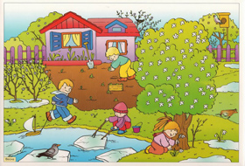Наступила весна! Пробуждается природа после зимы, солнце светит ярко-ярко, тает снег, скоро вернутся в лес птицы из теплых краев, наполнив лес пением. Вот-вот запоют птицы, зацветут цветы, а лес оденется в зеленую листву.
Весной снег начинает таять на солнце и превращается в воду; ручьи наполняют озера водой; прилетают птицы; появляются почки на деревьях из которых вырастают маленькие листики; птицы вьют гнезда, а в лесу появляются насекомые и весь растительный и животный мир пробуждается от спячки.
Месяц март
Протальник, потому что начинает таять снег и образуются первые проталины. Посмотри, какое яркое солнце делится с нами первыми теплыми лучами! Вот и снег начинает искриться в весенних лучах, еще немного и побегут ручьи, побежит по дорогам шумная вода.

Рыхлый снег темнеет в марте.
Тают льдинки на окне.
Зайчик бегает по парте
И по карте
На стене.
(С. Маршак)
Что мы делаем в марте
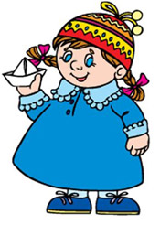В марте погода еще мокрая, то дождь, то снег, поэтому на улицу, обязательно, надо не забыть взять зонтик. 8 марта международный женский день, а значит поздравляем маму. Несмотря на то, что солнышко пригревает все сильней, воздух еще холодный, поэтому снег будет лежать до самого конца марта, а то и до первых чисел апреля.
Что мы празднуем в марте
8 марта — в нашей и во многих других странах отмечается международный женский день. В этот день наши мамы получают от нас подарки. Еще этот день называют Днем Весны.

Месяц апрель
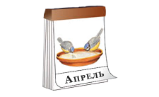Снегогон, потому что от быстро, разливаясь ручьями тает снег. Ну-ка, а если подойти к деревьям поближе и приглядеться к веточкам, то можно найти на них маленькие пушистые комочки. Это почки — из них скоро выпустятся первые листочки. Оглянись, вот уже и снег почти расстаял, остались только небольшие темные корки грязи, а кое где, на открытых участках, уже появилась зеленая травка
Апрель, апрель!
На дворе звенит капель.
По полям бегут ручьи,
На дорогах лужи
Скоро выйдут муравьи.
После зимней стужи.
Пробирается медведь
Сквозь лесной валежник.
Стали птицы песни петь,
И расцвёл подснежник.
(С. Маршак)
Что мы делаем в апреле
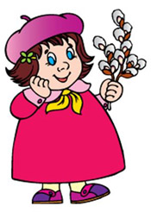В апреле температура воздуха поднимается до 10 и выше градусов и вот тогда, в самых первых числах месяца, снег начинает обильно таять. От тепла снег превращается в воду, вот поэтому в арпеле так много ручейков. Можно сделать из бумаги кораблик и запустить его по веселому речейку во дворе.
Что мы празднуем в апреле
1 апреля — День смеха. В этот день можно кого угодно разыграть, но могут и тебя разыграть, поэтому ко всему надо относится с юмором.
22 апреля — Это День Земли. День нашей планеты на которой мы живем. Еще это праздник чистой Воды, которую мы пьем, Земли по которой мы ходим и Воздуха, которым мы дышим.
Месяц МАЙ
Травень, потому что всюду появляется трава и тянутся к солнцу молодые листья. Вот и полностью очистилась природа от зимы. От снега ничего не осталось, а вокруг зеленеет трава и на деревьях появляются первые зеленые листочки. Послушай! Как заливаются птицы в весеннем лесу, радуются солнцу.

Распустился ландыш в мае.
В самый праздник — в первый день.
Май цветами провожая,
Распускается сирень.
(С. Маршак)
Что мы делаем в мае
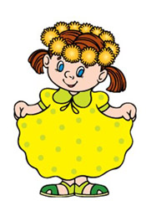Май начинается с праздника “Первое мая”. Это день мира, труда и весны! А следом за ним 9 мая праздник “День Победы”. Уже становится тепло и можно пойти гулять в легком пальто. На прогулке посмотрите на деревья, сколько распускается маленьких листочков. Совсем скоро деревья будет не узнать, они все оденутся в зеленые наряды.
Что мы празднуем в мае
1 мая — Праздник весны и день Труда. В этот день можно много гулять, потому что солнце начинает припекать и появляются цветы.
9 мая — День Победы. В этот день более полувека назад наши дедушки и прадедушки победили врага, победив зло подарили нам мир, который нам надо ценить!
Задания-игры для детей про весну
Картинка время года весна. Собери картинку-часы из четырех времен года (точно так можно собрать и остальные времена года).
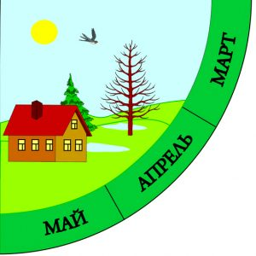
А вот календарь природы для детей собран из всех четырех частей времен года.

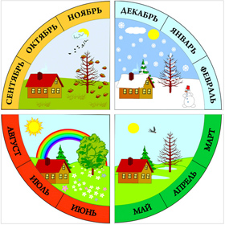
Расскажи, что изображено на картинке весной?
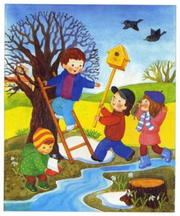
Лето в стихах и картинках для детей
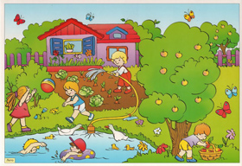Наступило лето! Природа распустилась, лес, сад, деревья в парке изменились до неузнаваемости, покрылись густыми зелеными листьями. Солнце греет все жарче и жарче, день становится длиннее и птицы поют без умолку.
Летом природа занята ростом и развитием; жизнь в лесу бурлит, растения тянутся вверх, а животные выхаживают своих детёнышей; солнышко припекает сильнее; рассвет наступает рано, а темнеет позже; а в августе можно увидеть падающие звёзды.
Месяц июнь
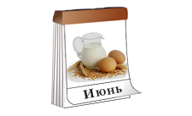Хлеборост, потому что колосится восходящая рожь. Посмотри, как заколосилась в поле рожь, цветет брусника и шиповник, если увидеть улей, то в нем пчелы собирают мед с пыльцы растений.

Пришел июнь.
“Июнь! Июнь!” -
В саду щебечут птицы…
На одуванчик только дунь -
И весь он разлетится.
(С. Маршак)
Что мы делаем в июне
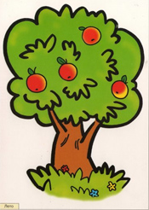В июне наступает теплая пора лета. Лето еще в самом начале, поэтому могут быть и холодные деньки, бывают дожди и грозы, но в целом погода в месяце хорошая. Можно больше проводить времени на улице, рассматривать цветных бабочек, гулять в саду и носить панамку от солнца, ведь теперь солнышка очень много и дни, ближе к концу июня, становятся самыми длинными в году.
Что мы празднуем в июне
23 июня — Международный олимпийский день. Раз в четыре года проходит Летняя Олимпиада, это когда спортсмены разных стран соревнуются между собой в различных видах спорта. А еще есть Зимняя олимпиада, она также проходит раз в четыре года, только зимой.
Месяц июль
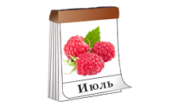Страдник, потому что устанавливаются жаркие дни с грозами. В этом месяце идет сенокос (косят сено), спеет черника, наливается клубника. А если сходить в лес за ягодами можно набрать целую корзину. Смотри! В парках лежит летом пушистый “белый снег”?! Это цветет тополь, а “летний снег” — это тополиный пух.

Сенокос идет в июле
Где-то гром ворчит порой.
И готов покинуть улей
Молодой пчелиный рой.
(С. Маршак)
Что мы делаем в июле
Самый жаркий и знойный месяц. Солнце припекает настолько сильно, что гулять лучше пораньше с утра и вечером. Можно помогать в саду и на огороде, не забывая защищаться от жарких солнечных лучей. И еще знать, что в любой момент, даже в самую ясную погоду, могут нагрянуть тучи и разразится гроза, потому что, июль самый грозовой месяц. Но обычно гроза быстро проходит и вновь выглядывает солнышко.
Что мы празднуем в июле
8 июля – День семьи, любви и верности. Это семейный праздник. который можно отмечать вместе с любимыми тебе людьми с которыми ты рядом живешь.
Месяц август
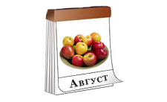Жнивень, потому что наступает главная пора жатвы, уборки урожая. Потрогай воду у берега в озере. Стала холодней. Это потому, что день стал короче, а ночи длинней. А солнце все-равно по-летнему греет. Месяц август дарит нам большой урожай фруктов, овощей и вкусных ягод.

Собираем в августе
Урожай плодов.
Много людям радости
После всех трудов.
Солнце над просторными
Нивами стоит.
И подсолнух зернами
Черными набит.
(С. Маршак)
Что мы делаем в августе
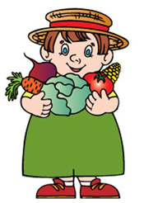Вкусная и сладкая пора — август. Грядки и кусты дарят самые вкусные плоды. Можно поесть малинки, клубники, а если сходить в лес по грибы, то на солнечных опушках можно пособирать сладкую лесную землянику. Гулять в этом месяце одно удовольствие, ведь солнце уже не так припекает, а дни стоят теплые и спокойные. Вот только вечером одеваться надо уже чуть потеплее, так как солнышко садится начинает рано.
Что мы празднуем в августе
14 августа — Первый Спас. Медовый спас. В этот день у пчелы выводят мед, поэтому в церквях в этот праздник принято освещать мед.19 августа — Второй Спас. Яблочный Спас. Вот и яблоки поспели, в церквях освещают яблочки.29 августа — Третий спас. К этому дню поспевают орехи и на Руси пекли пироги из свежего хлеба.
Расскажи, что изображено на картинке летом?
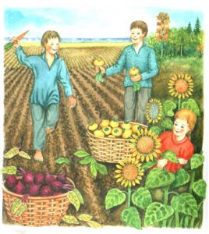
Осень в стихах и картинках для детей
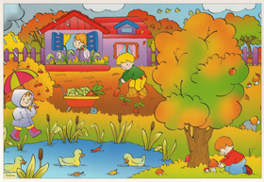Наступила осень! Лес накинул золотца на листья, зашумели листья, вот ветер срывает их и пускает листопадом по дороге. Долго еще будут кружиться листья, пока не опадут и деревья останутся голыми. Вот тогда с нетерпением будем ждать первый снег.
Осенью природа замедляет свое развитие и готовится к зиме; кусты и деревья сбрасывают свои листья; птицы улетают в теплые края, а те животные, которые остаются, одеваются в теплые шубки; погода становится все холодней и ближе к концу осени выпадает первый снег.
Месяц сентябрь
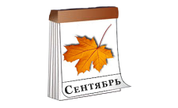Хмурень, потому что погода начинает хмуриться и капризничать. Приглядись-ка к деревьям. Листья пожелтели, некоторые едва-едва, а некоторые совсем желтые и начали уже опадать. Пора одевать куртку и брать с собой зонтик, чтобы не промокнуть. Ведь осенью дождь не такой теплый, как летом.

Ясным утром сентября
Хлеб молотят сёла,
Мчатся птицы за моря -
И открылась школа.
(С. Маршак)
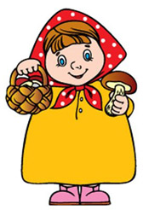Что мы делаем в сентябре
Начало осени — сентябрь. Это пора бабьего лета, когда сухо и тепло, а природа постепенно готовится к холодам. Самая грибная пора и время, когда можно понаблюдать за тем, как первые птицы готовятся к отлету в теплые края. Если посмотреть в небо, то можно увидеть, как птицы все больше кучкуются и сбиваются в стаи. А в лесу становится тише, листья заметней желтеют и скоро начнется листопад.
Что мы празднуем в сентябре
1 сентября — День Знаний. У школьников начинается учебный год, а первоклашки идут в первый раз в школу на Первый Звонок!
Месяц октябрь
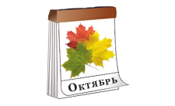Грязник, потому что золотую осень начала октября сменяют дожди второй половины месяца. Смотри! Весь лес стал золотым. Листья от легкого дуновения ветра слетают, искрясь пестрыми красками на солнце. Эту пору называют “Золотая осень”. Совсем немного времени и листья слетят с деревьев полностью.

В октябре, в октябре
Частый дождик на дворе.
На лугах мертва трава,
Замолчал кузнечик.
Заготовлены дрова
На зиму для печек.
(С. Маршак)
Что мы делаем в октябре
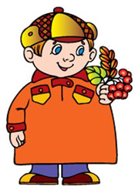Самая яркая и красивая пора золотой осени приходится на начало октября. Ветер шумит листопадом. В парке и в лесу можно собрать цветной гербарий из листьев самых удивительных раскрасок. Становится прохладней, уже и куртку можно застегивать на все пуговицы и не забывать брать с собой зонтик. Ведь осенняя погода капризная, да и дождик не такой теплый, как летом.
Что мы празднуем в октябре
14 октября — Покров Пресвятой Богородицы. С этого дня становится холоднее и может выпасть первый снег. На Руси пекли тонкие блины и растапливали печи, чтобы было теплее и готовились к зиме.
Месяц ноябрь
Листогной, потому что опадают последние листья и природа готова к зиме. Вот и потеряли деревья последние листья. Лес стал просвечивать, пустым и мокрым. Стало заметно холодать, тут не далеко и до морозов, но вот показался первый снег. И радость заполнила прохожих, ведь на улице все в одночасье стало белым бело, а значит наступает зима. А значит скоро новый год.
День седьмого ноября -
Красный день календаря.
Погляди в свое окно:
Всё на улице красно.
Вьются флаги у ворот,
Пламенем пылая.
Видишь музыка идёт
Там где шли трамваи.
Весь народ — и млад и стар — ,
Празднует свободу.
И летит мой красный шар
Прямо к небосводу!
(С. Маршак)
Что мы делаем в ноябре
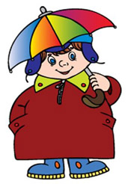Становится все холодней и пришло время для теплыйх вещей, таких, как пальто, шарфик, шапка и резиновые сапоги. Ведь на улице сыро и холодно, а до зимы еще долго будут моросить дожди, иногда с мокрым снегом. Но вот в один из дней ноября можно выглянуть утром в окно и увидеть, как все белым-бело. Всюду лежит снег. И может он еще, скорей всего, растает, но зима уже недалеко.
Что мы празднуем в ноябре
25 ноября — День матери. В этот день во многих странах отмечается международный праздник Наших любимых мам.
Расскажи, что изображено на картинке осенью?
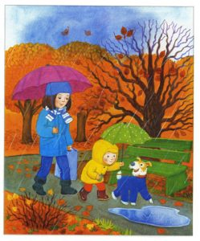
Зима в стихах и картинках для детей
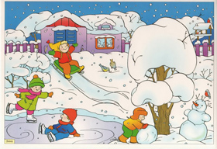Пришла зима! Лес одел пушистые белые шубки. Вода в речках и озерах замерзла и превратилась в лед. Зато теперь можно кататься на коньках. Если снег мокрый можно слепить снежную бабу и поиграть в снежки, а если сухой, то с вихрем прокатиться с горы на санках.
Зимой природа спит, накрывшись белым одеялом из снега и льда; на голых ветвях деревьев встречаются зимние птицы; животные оставляют следы на снегу; временами случаются вьюги и морозы; дни короткие, а ночи длинные и холодные.
Декабрь месяц
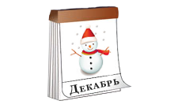Студенец, потому что стужа и холод становятся долгими спутниками погоды. Смотри сколько выпало снега! Снег белый, пушистый и еще липкий, можно лепить снежки. Вот-вот и настанут морозы, станет еще холодней. А вот улицы весело играют нарядными огоньками. Совсем праздничное настроение, скоро Рождество Христово, новый год!
В декабре, в декабре
Все деревья в серебре.
Нашу речку, словно в сказке,
За ночь вымостил мороз.
Обновил коньки, салазки,
Ёлку из лесу привез.
Елка плакала сначала
От домашнего тепла.
Утром плакать перестала,
Задышала, ожила.
Чуть дрожат ее иголки,
На ветвях огни зажглись.
Как по лесенке, по ёлке
Огоньки взбегают ввысь.
Блещут золотом хлопушки.
Серебром звезду зажёг
Добежавший до верхушки
Самый смелый огонёк.
Год прошёл, как день вчерашний.
Над Москвою в этот час
Бьют часы Кремлевской башни
Свой салют — двенадцать раз.
(С. Маршак)
Что мы делаем в декабре
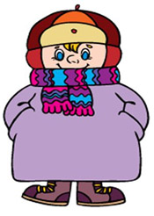Декабрь снежный месяц. Что ни день, то снегопад. А сколько всего можно сделать во дворе. Можно слепить снежную бабу, можно построить крепость из снега, а можно залить водой лед и кататься на коньках. Только временами в декабре могут наступать оттепели и снег становится мокрым и липким, но бывают и крепкие морозы. И, главное, все ближе Рождество и новый Год!
Что мы празднуем в декабре
9 декабря — Во многих странах в этот день отмечается праздник детского телевидения и радиовещания. Может это и наш маленький праздник нашего детского раздела про времена года.
Январь месяц
Просинец, потому что январские дни наполнены солнцем. Ударили морозы. Теперь долго на улице не пробудешь, вон какой нос красный! Зато зимнее солнце ярко светит в чистом голубом небе, но складывается ощущение, что от этого еще морозней.

Открываем календарь -
Начинается январь.
В январе, в январе
Много снегу на дворе.
Снег — на крыше, на крылечке.
Солнце в небе голубом.
В нашем доме топят печки.
В небо дым идет столбом.
(С. Маршак)
Что мы делаем в январе
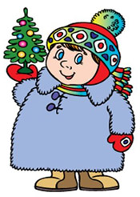Здравствуй, новый Год! Праздничное настроение! Ёлка, дед мороз со снегурочкой и подарки! А еще трескучий, мороз. В январе морозы, особенно, сильные и долго не погуляешь, зато, как краснеют щеки при катании с горки. И еще можно играть в снежки. Правда, чем становится холодней, тем снег не такой липкий, но тогда можно кататься на лыжах.
Что мы празднуем в январе
1 января — Со звоном курантов наступает Новый Год. Можно заглянуть под ёлку, чтобы найти долгожданные подарки.
7 января — Рождество Христово. Православный мир встречает светлый праздник Рождения Христа.
13 января — По старому календарю это день нового года, а по сложившейся современной традиции в этот день провожают старый новый год.
Февраль месяц
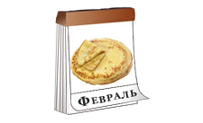Бокогрей, потому что еще слабое солнце начинает пригревать щеки. Все дольше солнце задерживается на небосклоне. Чувствуешь?! Едва заметное тепло исходит от ярких лучей февраьского солнца. А вот и послышался стук капели — это сосульки заслезились водой, разогретые лучами пригревающего солнца. Еще немного и наступит праздник Масленицы. А вслед — придет весна!
Дуют ветры в феврале,
Воют в трубах громко.
Змейкой мчится по земле
Лёгкая позёмка.
Поднимаясь, мчатся вдаль
Самолетов звенья.
Это празднует февраль
Армии рожденье.
(С. Маршак)
Что мы делаем в феврале
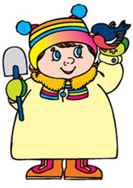Веселые сосульки переливаются в ярких солнечных лучах. Значит, скоро весна! А пока еще холодно и случаются морозы. 23 февраля не забываем поздравить своих пап с мужским праздником. А в самом конце месяца наступает масленица. Мамы пекут блины, и все мы с удовольствием их едим.
Что мы празднуем в феврале
Последняя неделя февраля — Праздник Масленицы. Всю неделю пекут блины, устраивают народные гуляния и провожают зиму.
Расскажи, что изображено на картинке зимой?
